AŞAĞIDA VERİLEN AÇI ÖLÇERLERE İSTENİLEN AÇILARI ÇİZİNİZ
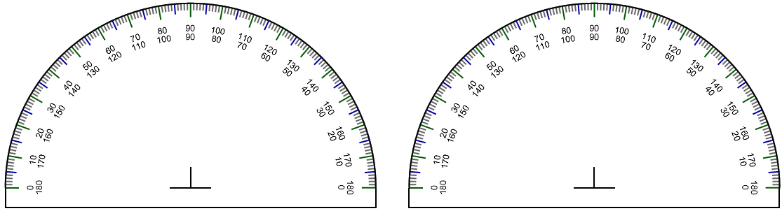
90 derece 40 derece
120 derece 80 derece
150 derece 30 derece
25 derece 135 derece

AŞAĞIDAKİ AÇILARIN ÖLÇÜLERİNİ YAZINIZ
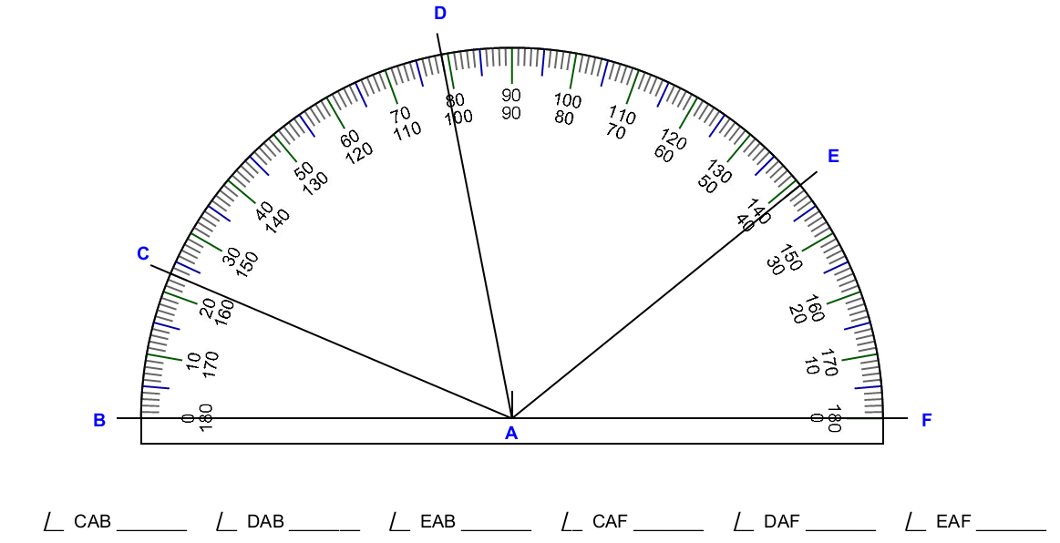
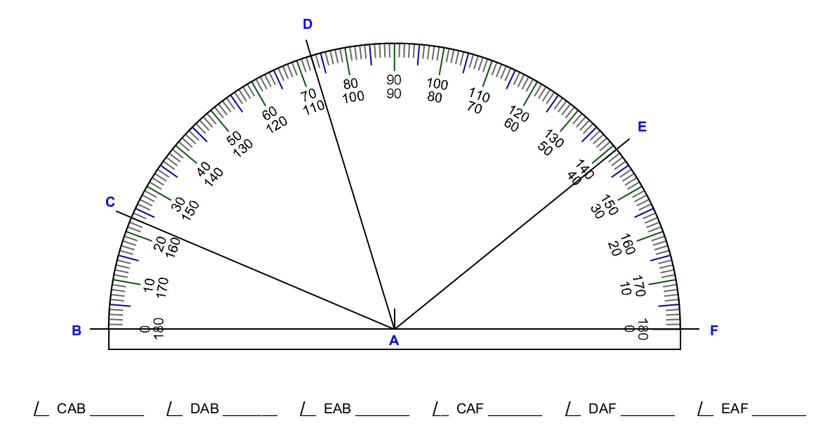
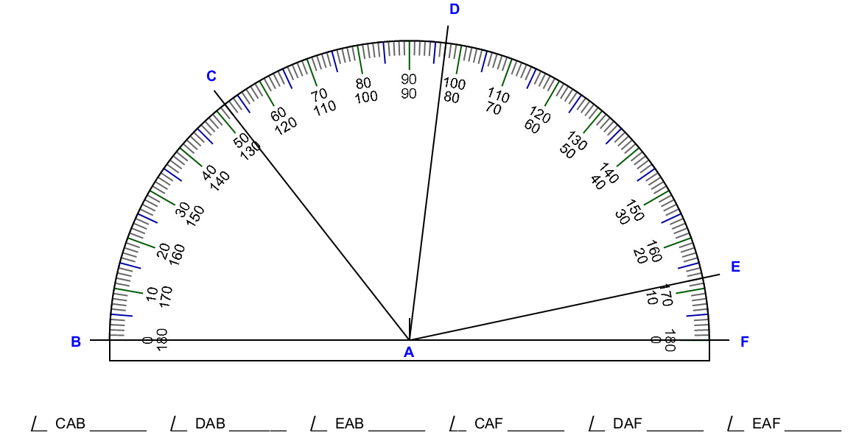

 |  | 1 |  |  |  |  |  |  |  |  | 11 |  | 12 |  |  |  | 18 |  | 19
 |  |  |  |  | 4
2 |  |  |  |  |  |  |  | 10 | 28
 |  |  |  |  |  |  |  |  |  |  |  | 17
3 |  |  |  |  |  |  | 13
 |  |  |  |  |  |  | 14 |  |  | 27 |  | 24 |  | 20
 | 6 | 5
 |  |  |  |  | 9 |  |  | 25 |  |  |  |  |  |  |  | 29 |  |  | 26
 |  |  |  |  |  |  |  |  |  |  |  |  |  | 21
7 |  |  |  |  |  | 15
 |  |  |  |  |  |  |  |  |  |  |  |  |  | 22
8 |  |  |  | 16
 |  |  |  |  |  |  |  |  |  |  | 23

Yukarıdaki bulmacadaki kelimeleri ipuçlarına göre, soldan sağa ve yukarıdan aşağı bulun

1 – Hızlı kelimesinin zıt anlamı.
2 – Genç kelimesinin zıt anlamı.
3 - Ucuz kelimesinin zıt anlamı.
4 – Yaş kelimesinin eş anlamı.
5 – Fakir kelimesinin eş anlamı.
6 – Huzur kelimesinin eş anlamı.
7 – Haksız kelimesinin zıt anlamı.
8 – Eksik kelimesinin zıt anlamı.
9 – Soğuk kelimesinin zıt anlamı.
10 – Mektep kelimesinin eş anlamı.
11 – Savaş kelimesinin eş anlamı.
12 – Hayat kelimesinin eş anlamı.
13 – Yürek kelimesinin eş anlamı.
14 – Minik kelimesinin eş anlamı.
15 – İri kelimesinin eş anlamı.
16 – Deli kelimesinin zıt anlamı.
17 – Yaramaz kelimesinin eş anlamı.
18 – Muallim kelimesinin eş anlamı.
19 – Olanak kelimesinin eş anlamı.
20 – Yurt kelimesinin eş anlamı.
21 – Cevap kelimesinin eş anlamı.
22 – Siyah kelimesinin zıt anlamı.
23 – Tümce kelimesinin eş anlamı.
24 – Yüksek kelimesinin zıt anlamı.
25 – Acı kelimesinin zıt anlamı.
26 – Bayat kelimesinin zıt anlamı.
27 – Açık kelimesinin zıt anlamı.
28 – Siyah kelimesinin eş anlamı
29-Alfabe kelimesinin eş anlamı

Aşağıdaki metni okuyunuz. Metni uygun bir şekilde tamamlayınız.
Dedemin kavak ağacından kesilmiş parçalara şekil vermesini izlemek en büyük zevkimdi. Saatlerce bir köşede oturur onun becerikli ellerinin tahtaya şekil vermesini hayranlıkla seyrederdim. Büyüyünce dedemin yanında çalışmak istediğimi babama defalarca söyledim. Babamın cevabı her zaman aynıydı.
Oysa ben,

…………………………………………………………………………………………………………………………………………….

…………………………………………………………………………………………………………………………………………….

……………………………………………………………………………………………………………………………………………

……………………………………………………………………………………………………………………………………………

……………………………………………………………………………………………………………………………………………

…………………………………………………………………………………………………………………………………………….

……………………………………………………………………………………………………………………………………………

……………………………………………………………………………………………………………………………………………

……………………………………………………………………………………………………………………………………………

…………………………………………………………………………………………………………………………………………….

……………………………………………………………………………………………………………………………………………

……………………………………………………………………………………………………………………………………………

……………………………………………………………………………………………………………………………………………

…………………………………………………………………………………………………………………………………………….

……………………………………………………………………………………………………………………………………………

……………………………………………………………………………………………………………………………………………

……………………………………………………………………………………………………………………………………………

…………………………………………………………………………………………………………………………………………….

……………………………………………………………………………………………………………………………………………

……………………………………………………………………………………………………………………………………………

……………………………………………………………………………………………………………………………………………

…………………………………………………………………………………………………………………………………………….

……………………………………………………………………………………………………………………………………………

